RELATÓRIO GERENCIAL DE PRODUÇÃO (MÊS DE MAIO DE 2021)

RELATÓRIO GERENCIAL DE PRODUÇÃO – COMPETÊNCIA DE MAIO DE
2021, em cumprimento ao Contrato de Gestão nº 08/2021-SES/GO, que estabelece o compromisso entre as partes para o gerenciamento, operacionalização e execução das ações e serviços de saúde no HOSPITAL ESTADUAL DE URGÊNCIAS DA REGIÃO SUDOESTE DR. ALBANIR FALEIROS MACHADO - HURSO, para os fins que

se destina.

RELATÓRIO GERENCIAL DE PRODUÇÃO

INDICADORES QUANTITATIVOS:

  - INTERNAÇÕES (SAÍDAS HOSPITALARES)

O Contrato de Gestão nº 08/2021 – SES/GO, determina a meta de 331 saídas Hospitalares. O mínimo de produção que não gera glosa por não cumprimento, equivalente à 85% da meta, gira em torno de 281 saídas/mês.
O índice alcançado no mês de maio, já ultrapassa a meta mínima, tendo registrado o percentual de 87,92, ficando desta forma efetivado o cumprimento da meta evitando também aplicação de glosa.
Observa-se crescimento da produtividade, observado os índices dos últimos 03 (três) meses de gestão da Unidade HURSO pelo IPGSE.
TABELA 1 – SAÍDAS HOSPITALARES

Fonte: Sistema MV
HOSPITAL DE URGÊNCIAS DA REGIÃO SUDOESTE - HURSO ANO 2021
COMPETÊNCIA/REALIZADO
INTERNAÇÃO/ SAÍDAS HOSPITALARES
SAÍDAS HOSPITALARES | META | MARÇO | ABRIL | MAIO | Acumulado
Clínica Cirúrgica |  | 73 | 74 | 110 | 257
Clinica Cirúrgica Ortopédica |  | 101 | 111 | 121 | 333
Clinica Médica Adulta |  | 34 | 39 | 23 | 96
Clinica Médica Pediátrica |  | 15 | 6 | 17 | 38
UTI Adulto |  | 11 | 16 | 10 | 37
Uti Pediátrica |  | 11 | 9 | 10 | 30
TOTAL | 331 | 245 | 255 | 291 | 791
ATINGIDO | % | 74,02 | 77,04 | 87,92 | 239
Programado |  | 331 | 331 | 331 | 993
Meta 85% | 281 | 281 | 281 | 281 | 843
% da Meta de 85 | % | 87 | 91 | 104 | 281
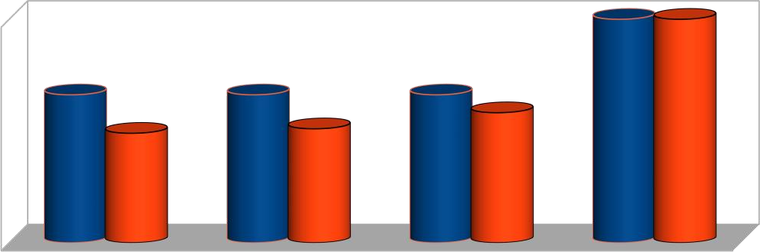GRÁFICO 1 – SAÍDAS HOSPITALARES
Análise de Metas Hospital de Urgência da Região Sudoeste SAÍDAS HOSPITALARES
993 791

500
450
400 | 331 | 331 |  | 331
350 |  |  |  |  |  | 291
300 |  | 245 |  | 255
250 |  |  |  |  |  |  |  | Programad
200 |  |  |  |  |  |  |  | o
150
100
50
-
 | MARÇO |  | ABRIL |  | MAIO |  | Acumulado

Tanto na Tabela 1 como no Gráfico 1, podemos observar o aumento importante no número de saídas hospitalares de natureza cirúrgica, considerando o período anterior à entrada do IPGSE.

 | MARÇO | ABRIL | MAIO | TOTAL
Internações (Saídas Hospitalares) | 259 | 255 | 291 | 805
Fonte: Sistema MV

GRÁFICO 2 – TAXA DE ALCANCE DA META MENSAL
Saídas Hospitalares
331
310
289
268
247
226
205
184
163
142
121
100
291
259
255
MARÇO ABRIL MAIO

No mês de maio, como apresentado no gráfico 2 o percentual de alcance da meta, considerando as 331 (trezentos e trinta e uma) saídas definidas para o mês, foi de 87,92%, mantendo o crescimento já conseguido em meses anteriores, o que demonstra que os acréscimos conseguidos anteriormente continuam, indicando a recuperação do nível de atividades em relação ao cumprimento da meta. Este comportamento mostra que as estratégias que têm sido pensadas e executadas pela equipe da unidade sob a gestão do IPGSE estão surtindo efeitos positivos.

ATENDIMENTO ÀS URGÊNCIAS

A Meta prevista para este serviço é de 970 (novecentos e setenta) atendimento/mês, sendo que o mínimo aceitável, equivalente a 85% (oitenta e cinco por cento) da meta é de 824 (oitocentos e vinte e quatro) atendimento/mês.

Ressaltamos que os pacientes encaminhados pela regulação são atendidos e, a partir de então, tomadas as providências quanto à internação ou contrarreferência dos pacientes. A unidade não tem governabilidade sobre o quantitativo dos encaminhados, dependendo principalmente da Central de Regulação.
TABELA 2 – SAÍDAS ATENDIMENTO DE URGÊNCIA/EMERGÊNCIA
COMPETÊNCIA/REALIZADO
ATENDIMENTO DE URGÊNCIA E EMERGÊNCIA
PRONTO SOCORRO | META | MARÇO | ABRIL | MAIO | Acumulado
Atendimentos | 970 | 471 | 477 | 577 | 1.525
TOTAL | 970 | 471 | 477 | 577 | 1.525
% ATINGIDO | % | 48,56 | 49,18 | 59,48 | 157,22
Programado |  | 970 | 970 | 970 | 2.910
Fonte: Sistema MV

GRÁFICO 3 – ATENDIMENTO DE URGÊNCIA/EMERGÊNCIA
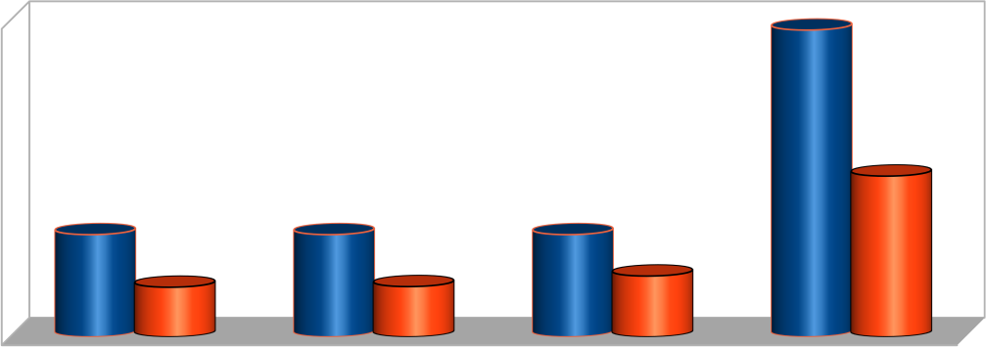
Análise de Metas Hospital de Urgência da Região Sudoeste
ATENDIMENTO URGÊNCIA E EMERGÊNCIA
2.910
3.000

2.500

2.000
1.525
1.500
970
970
970
Programad o
1.000
471
477
577
500

-
MARÇO
ABRIL
MAIO
Acumulado

Na Tabela 2 e Gráfico 3, pode-se constatar a tendência de crescimento deste indicador, demonstrando maior eficiência das atividades assistenciais, com evidente acréscimo de encaminhamento de pacientes pela Central de Regulação, diante da melhoria de resolubilidade da operacionalidade da Unidade HURSO, sob a gestão do IPGSE.

ATENDIMENTO AMBULATORIAL

Considerando a natureza um pouco restrita do perfil do ambulatório da unidade, já que o ambulatório da unidade, é atender o paciente que passou por um procedimento do HURSO para consulta no período do pós-operatório após alta hospitalar, o número de atendimentos tem permanecido acima de 85% da meta proposta, registrando neste mês de maio o índice de 84,20% (oitenta e quatro vírgula vinte por cento) de atendimento de consultas ambulatoriais médicas.

TABELA 3 - ATENDIMENTO AMBULATORIAL - CONSULTAS AMBULATORIAIS MÉDICAS
COMPETÊNCIA/REALIZADO
CONSULTAS AMBULATORIAIS MÉDICAS
CONSULTAS AMBULATORIAS/RETORNO | META | MARÇO | ABRIL | MAIO | Acumulado
Atendimentos | 500 | 464 | 411 | 421 | 1.296
TOTAL | 500 | 464 | 411 | 421 | 1.296
ATINGIDO | % | 92,80 | 82,20 | 84,20 | 259,20
Programado |  | 500 | 500 | 500 | 1.500

Fonte: Sistema MV

GRÁFICO 4 – CONSULTAS AMBULATÓRIAIS MÉDICAS
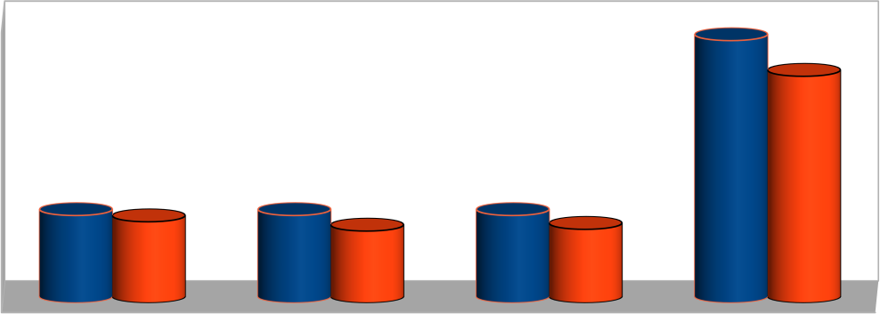
Análise de Metas Hospital de Urgência da Região Sudoeste CONSULTAS AMBULATORIAIS MÉDICAS
1.600
1.400
1.200
1.000
800
600
400
200
-
1.500
1.296
500
464
500
500
411
421
Programad o
MARÇO
ABRIL
MAIO
Acumulado

CONSULTAS AMBULATÓRIAIS NÃO MÉDICAS:

Considerando a natureza um pouco restrita do perfil do ambulatório da unidade, já que o ambulatório da unidade, é atender o paciente que passou por um procedimento do HURSO para consulta no período do pós-operatório após alta hospitalar, o número de atendimentos tem permanecido acima de 85% da meta proposta, registrando neste mês de abril o índice de 114,40% (cento e quatorze vírgula quarenta por cento) de atendimento de consultas ambulatoriais não médicas.

TABELA 3.1 – ESPECIALIDADES DAS CONSULTAS AMBULATORIAIS NÃO MÉDICAS
COMPETÊNCIA/REALIZADO
CONSULTAS AMBULATORIAIS NÃO MÉDICAS
CONSULTAS AMBULATORIAIS NÃO MÉDICAS | META | MARÇO | ABRIL | MAIO | Acumulado
Enfermagem |  |  | 411 | 421 | 832
Farmácia Clínica |  |  |  |  | -
Fisioterapia |  | 25 | 109 | 132 | 266
Nutricionista |  |  |  |  | -
Biomédico |  | - |  |  | -
Dentista |  | - |  |  | -
Psicologia |  | 11 | 52 |  | 63
TOTAL | 500 | 36 | 572 | 553 | 1.161
ATINGIDO | % | 7 | 114 | 111 | 232
Programado |  | 500 | 500 | 500 | 1.500
Fonte: Sistema MV

GRÁFICO 5 – CONSULTAS AMBULATÓRIAIS NÃO MÉDICAS
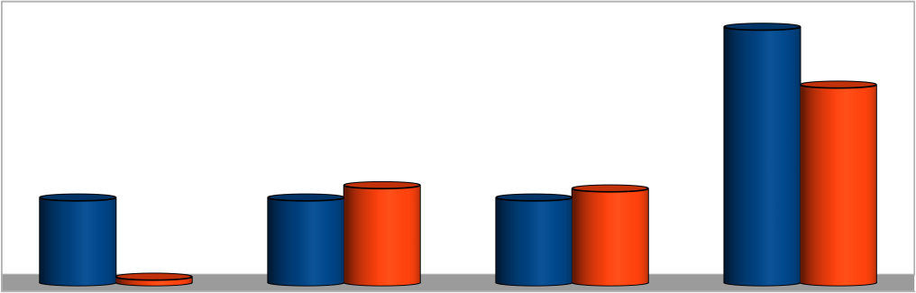
1.600
1.400
1.200
1.000
800
600
400
200
-
Análise de Metas Hospital de Urgência da Região Sudoeste CONSULTAS NÃO MÉDICAS
1.500

1.161
500
500
572
500
553
Programad o
36
MARÇO ABRIL MAIO Acumulado
.
O relatório aponta que das consultas de ambulatório não médicas, atingiram, no mês de maio o índice de 111% demonstrado na Tabela 4 e Gráfico 5.

INDICATIVOS DE DESEMPENHO:

A meta para os Indicadores de Desempenho, prevista no Contrato de Gestão, é o envio dos diversos relatórios até o dia 10 do mês subsequente. Alguns indicadores também implicam no atendimento dos padrões de referência citados no Contrato de Gestão nº 08/2021 – SES/GO, como por exemplo para o controle de infecções relacionadas à Assistência à Saúde (IRAS), que tem como base os critérios estabelecidos pelo National Nosocomial Infection Surveillance System (NNISS).

AUTORIZAÇÃO DE INTERNAÇÃO HOSPITALAR:

TABELA 5 – AUTORIZAÇÃO DE INTERNAÇÃO HOSPITALAR
INDICADORES DE DESEMPENHO
AIH's APRESENTADAS X SAÍDAS HOSPITALARES
 | INDICADORES DE DESEMPENHO
 | AIH's APRESENTADAS X SAÍDAS HOSPITALARES
 | MESES | JANEIRO | FEVEREIRO | MARÇO | ABRIL | MAIO
 | TOTAL DE AIH's | 254 | 225 | 87
 | SAÍDAS | 148 | 232 | 259
 | TX % | 171,62 | 96,98 | 33,59 | #DIV/0! | #DIV/0!
 | Data de Envio | 12/02/2021 | 11/03/2021 | 13/04/2021

Fonte: Sistema MV

Como é de conhecimento da SES, o sistema MV de dados, implantado na gestão da Organização Social antecessora, se encontra ainda em ajustes e treinamentos, razão de descompasso na conclusão dos dados estatísticos e outros procedimentos, com data definida para o relatório das

atividades gerenciais. Contribuiu ainda, para a não conclusão em tempo hábil o afastamento de colaboradores encarregados pelo faturamento e suas estatísticas, em razão de mudança da gestão, em face do Contrato de Gestão Emergencial. A data prevista para a conclusão dos levantamentos da AIHs x Saídas Hospitalares foi definida para a data de 17 de junho de 2021, por concessão da Coordenação de Processamento e Informação – SES/GO, conforme e-mail enviado ao Setor de Faturamento do HURSO, por judisonroque@yahoo.com.br em 09 de junho de 2021,
Esta data deverá ser cumprida, quando se fará as alterações nas tabelas de registro de indicadores de desempenho.

ATENÇÃO AO USUÁRIO – Resolução de Queixas e Pesquisas de Satisfação:
TABELA 6– ATENÇÃO AO USUÁRIO
SERVIÇO DE ATENDIMENTO AO USUÁRIO ( SAU)
ATENDIMENTO AO USUÁRIO
MESES | JANEIRO | FEVEREIRO | MARÇO | ABRIL | MAIO
PESSOAS PESQUISADAS | 215 | 310 | 380 | 265 | 320
AVALIAÇÃO BOM E ÓTIMO | 213 | 304 | 372 | 260 | 315
QUEIXAS FORMULADAS | 68 | 60 | 40 | 28 | 49
QUEIXAS RESOLVIDAS | 68 | 60 | 40 | 28 | 49
ÍNDICE DE SATISFAÇÃO DO USUÁRIO | 99% | 98% | 98% | 98% | 98%
Fonte: Sistema MV

Os dados apresentados na Tabela 6, demonstra o cumprimento da meta pela resolução de 100% (cem por cento) das queixas recebidas, e pelo Índice de Satisfação em 98% (noventa e oito por cento) e o envio do Relatório de Atendimento ao Usuário, através do Sistema SIGOS.

CONTROLE DE INFECÇÃO HOSPITALAR:
TABELA 7– CONTROLE DE INFECÇÃO HOSPITALAR

COMPETÊNCIA/REALIZADO
INDICADORES HOSPITALARES | JANEIRO | FEVEREIRO |  |  | MARÇO | ABRIL | MAIO |  | Acumulado
MÉDIA DE PERMANÊNCIA | 7,49 |  | 8,03 |  | 8,11 | 7,22 | 6,95 |  | 7,56
Internação | 231 |  | 445 |  | 418 | 429 | 540 |  | 412,60
UTI Adulto | 38 |  | 40 |  | 50 | 42 | 43 |  | 42,60
UTI Pediátrica | 4 | 12 |  |  | 8 | 9 | 13 |  | 9,20
UTI COVID | 0 | 0 |  | 24 |  | 34 | 40 |  | 19,60
TAXA DE OCUPAÇÃO | 38% | 70% |  | 68% |  | 65% | 70% | 62,24%
TAXA DE INFECÇÃO HOSPITALAR | 7,43% | 5,60% |  | 5,71% |  | 4,31% | 2,75% |  | 5,16%

GRÁFICO 6 – TAXA DE INFECÇÃO HOSPITALAR
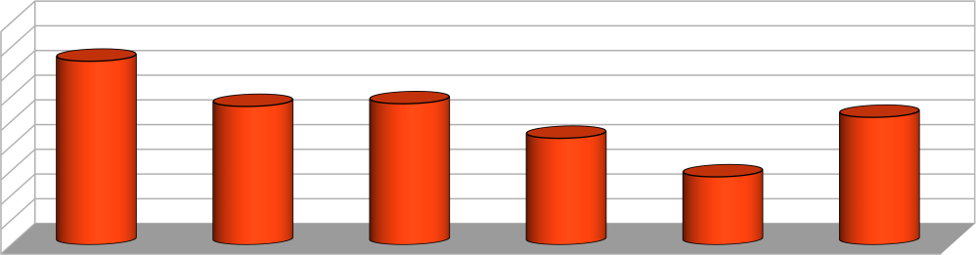
Análise de Metas Hospital de Urgência da Região Sudoeste
TAXA DE INFECÇÃO HOSPITALAR
9,00%
8,00%
7,00%
6,00%
5,00%
4,00%
3,00%
2,00%
1,00%
0,00%
7,43%
5,60%
5,71%
5,16%
4,31%
2,75%
JANEIRO FEVEREIRO MARÇO ABRIL MAIO Acumulado

TAXA DE MORTALIDADE OPERATÓRIA:
TABELA 8 – TAXA DE MORTALIDADE
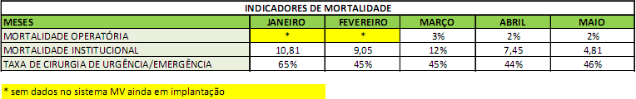
Fonte: Sistema MV

Os dados apresentados nas Tabelas 8 observa-se o padrão de comportamento da taxa de mortalidade operatória do mês de maio de 2 %, abaixo do que se espera de uma unidade com seu perfil. Outro Ponto a ser observado é a queda da curva de mortalidade institucional a partir de janeiro, registrando agora em maio menor índice de 4,81%% (quatro vírgula oitenta e um) por cento.

DADOS ESTATÍSTICOS DE METAS COMPLEMENTARES:

INDICADORES DE MORTALIDADE

TABELA 9 – TAXA DE MORTALIDADE
Fonte: Sistema MV

TOTAL DE CIRURGIAS

TABELA 10 – TOTAIS DE CIRURGIAS REALIZADAS

CIRURGIAS - JANEIRO a DEZEMBRO - 2021
HOSPITAL DE URGÊNCIAS DA REGIÃO SUDOESTE - HURSO ANO 2021

JANEIRO | FEVEREIRO | MARÇO | ABRIL | MAIO | JUNHO | JULHO | AGOSTO | SETEMBRO | OUTUBRO | NOVEMBRO | DEZEMBRO | TOTAL
57 | 195 | 208 | 227 | 273 |  |  |  |  |  |  |  | 960

Fonte: Sistema MV

GRÁFICO 7 – TOTAIS DE CIRURGIAS
TOTAL DE CIRURGIAS
300
273
250 227
200
195
208
150

100 57
50

0 JANEIRO FEVEREIRO MARÇO ABRIL MAIO JUNHO JULHO AGOSTO SETEMBRO OUTUBRO NOVEMBRO DEZEMBRO
Fonte: Sistema MV

  - CIRURGIAS POR ESPECIALIDADES

TABELA 11 – CIRURGIAS POR ESPECIALIDADES
Cirurgias por Especialidade
Buco-maxilo | 1
Cirurgia Geral | 55
Cirurgia Torácica | 0
Cirurgia Vascular | 19
Neurocirurgia | 5
Ortopedia | 193
Pediatria | 0
Total | 273
Fonte: Sistema MV

GRÁFICO 8– CIRURGIAS POR ESPECIALIDADES
CIRURGIA POR ESPECIALIDADE

250

200 193

150

100
55
50
19
1 0
0
Buco-maxilo Cirurgia Geral Cirurgia Torácica Cirurgia Vascular
5

Neurocirurgia
Ortopedia
0
Pediatria

  - CIRURGIAS POR TIPO:

TABELA 12 – CIRURGIAS POR TIPO
Cirurgias por Tipo
Urgência | 125
Eletivas | 148
Total | 273
Fonte: Sistema MV

GRÁFICO 9 – CIRURGIAS POR TIPO
CIRURGIA POR TIPO

150 148

145
140

135

130
125
125

120

115

110 Urgência Eletivas

  - CIRURGIAS POR PORTE:
TABELA 13 – CIRURGIAS POR PORTE
Cirurgias por Porte
Pequenas | 204
Médias | 42
Grandes | 27
Total | 273
Fonte: Sistema MV

GRÁFICO 10 – CIRURGIAS POR PORTE
CIRURGIA POR PORTE
250
204
200

150

100

50
42
27
0
Pequenas
Médias
Grandes

  - CIRURGIAS POR GRAU DE CONTAMINAÇÃO:

TABELA 14 – CIRURGIAS – GRAU DE CONTAMINAÇÃO
Grau de Contaminação Cirúrgia
Limpa | 136
Contaminada | 53
Potencialmente Contaminada | 58
Infectada | 26
Total | 273
Fonte: Sistema MV

GRÁFICO 11 – CIRURGIAS POR CONTAMINAÇÃO
GRAU DE CONTAMINAÇÃO

160
140 136
120

100

80
60
53
58
40
26
20

0
Limpa
Contaminada
Potencialmente Contaminada
Infectada

PROCEDIMENTOS CIRURGICOS POR ESPECIALIDADES:

TABELA 15 – PROCEDIMENTOS CIRURGICO POR ESPECIALIDADES
Procedimentos Cirúrgico por Especialidade
Buco-maxilo | 2
Cirurgia Geral | 63
Cirurgia Torácica | 0
Cirurgia Vascular | 21
Neurocirurgia | 5
Ortopedia | 212
Pediatria | 0
Total | 303
Fonte: Sistema MV

GRÁFICO 12 – PROCEDIMENTOS CIRÚRGICOS
PROCEDIMENTOS CIRÚRGICOS
250
212
200

150

100
63
50
21
2
0
Buco-maxilo
0
Cirurgia Geral Cirurgia Torácica Cirurgia Vascular
5

Neurocirurgia
Ortopedia
0
Pediatria

PROCEDIMENTOS CIRURGICOS POR PORTE:

TABELA 16 – PROCEDIMENTOS CIRÚRGICOS POR PORTE
Procedimentos Cirúrgico por Porte
Pequena | 214
Média | 52
Grande | 37
Total | 303
Fonte: Sistema MV

GRÁFICO 13 – PROCEDIMENTOS CIRÚRGICOS POR PORTE
PROCEDIMENTO CIRÚRGICO POR PORTE
250
214
200
150
100
52
50
37
0
Pequena
Média
Grande

ANESTESIAS POR TIPO:

TABELA 17 – ANESTESIAS POR TIPO
Anestesias por Tipo
Analgesia | 0
Local | 14
Geral | 42
Peridural | 1
Raquidiana | 130
Bloqueio | 69
Sedação | 213
Outras | 0
Total | 469
Fonte: Sistema MV

GRÁFICO 14 – ANESTESIAS POR TIPO
ANESTESIAS POR TIPO
250
213
200

150
130
100
69
50 42
14

0 1 0
0
Analgesia Local Geral Peridural Raquidiana Bloqueio Sedação Outras

TAXAS DE CIRURGICAS DE URGÊNCIAS :

TABELA 18 – TAXA DE CIRURGIA DE URGÊNCIAS
TAXA DE CIRURGIAS DE URGÊNCIA REALIZADAS
COMPETÊNCIA: | JANEIRO | FEVEREIRO | MARÇO | ABRIL | MAIO
Nº DE CIRURGIAS | 57 | 195 | 208 | 227 | 273
CIRURGIAS DE URGÊNCIA | 37 | 88 | 94 | 125 | 125
TAXA DE CIRURGIAS DE URGÊNCIA | 64,91 | 45,13 | 45,19 | 55,07 | 45,79

Fonte: Sistema MV

MOTIVOS – OCORRÊNCIAS CIRÚRGICAS:

TABELA 19 – MOTIVOS DE OCORRÊNCIAS CIRÚRGICAS
Ac.de Trabalho | Ac. Trânsito (Não especificado) | Ac. Trânsito (Bicicleta) | Ac. Trânsito (Carro) | Ac. Trânsito (Moto) | Ac. Trânsito Caminhão) | Ac. Domiciliar | Agressão Física Espancament  o | Atropelamento | Clínicos Eletivos | Ferimento (Arma de Fogo) | Ferimento (Arma Branca) | Queda da Própria Altura | Outros
8 | 0 | 7 | 14 | 88 | 1 | 4 | 1 | 4 | 73 | 1 | 3 | 23 | 46
TOTAL: | 273
Fonte: Sistema MV

GRÁFICO 15 – MOTIVO DE PROCEDIMENTOS CIRÚRGICOS
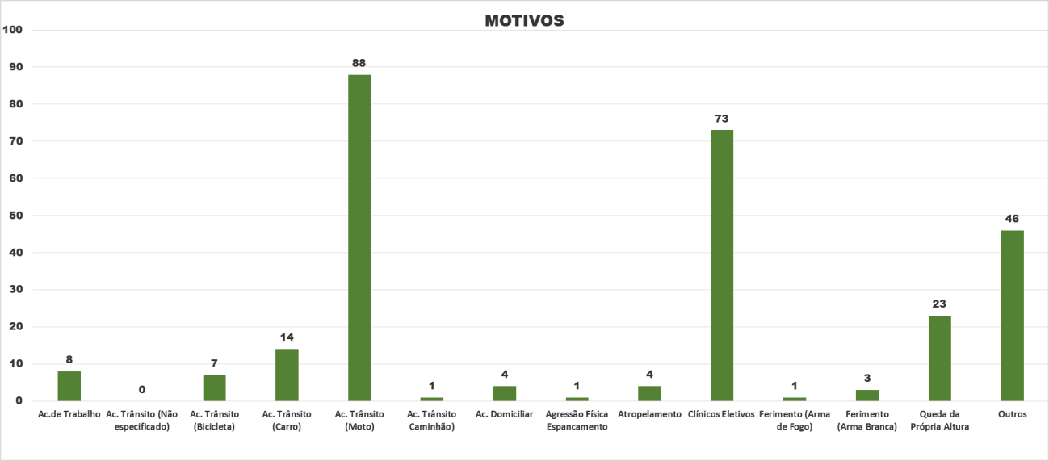

INDICADORES HOSPITALARES :

HOSPITAL DE URGÊNCIAS DA REGIÃO SUDOESTE - HURSO ANO 2021

COMPETÊNCIA/REALIZADO
INDICADORES HOSPITALARES | JANEIRO | FEVEREIRO | MARÇO | ABRIL | MAIO | Acumulado
MÉDIA DE PERMANÊNCIA | 7,49 | 8,03 | 8,11 | 7,22 | 6,95 | 7,56
Internação | 231 | 445 | 418 | 429 | 540 | 412,60
UTI Adulto | 38 | 40 | 50 | 42 | 43 | 42,60
UTI Pediátrica | 4 | 12 | 8 | 9 | 13 | 9,20
UTI COVID | 0 | 0 | 24 | 34 | 40 | 19,60
TAXA DE OCUPAÇÃO | 38% | 70% | 68% | 65% | 70% | 62,24%
TAXA DE INFECÇÃO HOSPITALAR | 7,43% | 5,60% | 5,71% | 4,31% | 2,75% | 5,16%

GRÁFICO 16 – MÉDIA DE PERMANÊNCIA
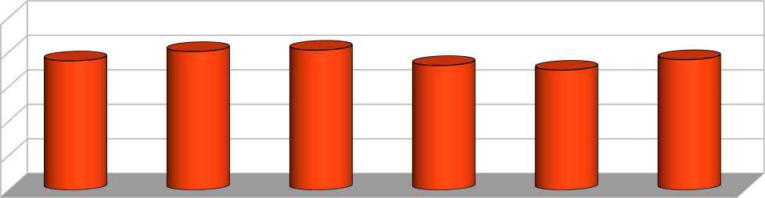
Análise de Metas Hospital de Urgência da Região Sudoeste MÉDIA DE PERMANÊNCIA
10
7,49
8,03
8,11
8
7,22
7,56
6,95
6

4

2

0
JANEIRO
FEVEREIRO
MARÇO
ABRIL
MAIO
ACUMULADO

GRÁFICO 16 – INTERNAÇÃO
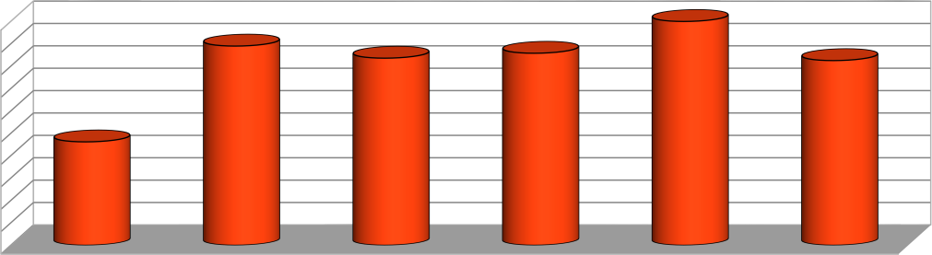
Análise de Metas Hospital de Urgência da Região Sudoeste
INTERNAÇÃO
540
500
450
400
350
300
250
200
150
100
50
0
445
418
429
412,60
231
JANEIRO FEVEREIRO MARÇO ABRIL MAIO ACUMULADO

GRÁFICO 17– UTI ADULTO
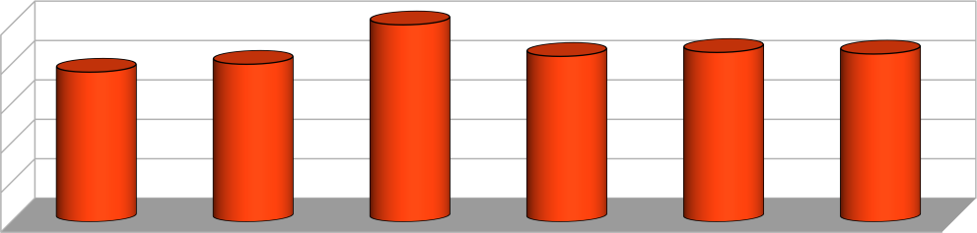
Análise de Metas Hospital de Urgência da Região Sudoeste
UTI ADULTO
50
50 43 42,60
38
40
42
40

30

20

10

0
JANEIRO
FEVEREIRO
MARÇO
ABRIL
MAIO
ACUMULADO

GRÁFICO 17 – UTI PEDIÁTRICA
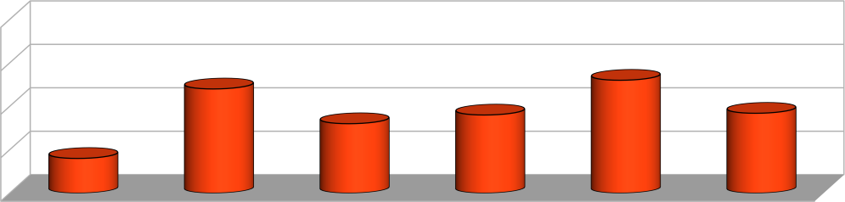
Análise de Metas Hospital de Urgência da Região Sudoeste UTI PEDIÁTRICA
20

15
12
13
10
8
9
9,20
4
5

0
JANEIRO
FEVEREIRO
MARÇO
ABRIL
MAIO
ACUMULADO

GRÁFICO 18 – UTI COVID
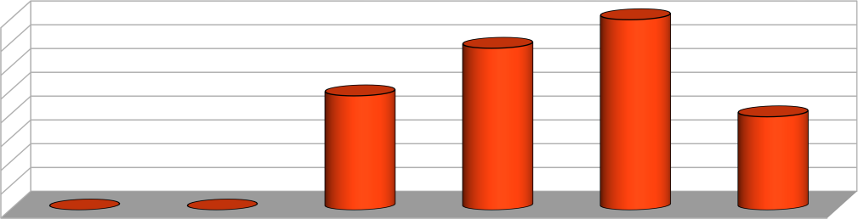
40
35
30
25
20
15
10
5
0
Análise de Metas Hospital de Urgência da Região Sudoeste UTI COVID
40
34

24
19,60
0
0
JANEIRO FEVEREIRO MARÇO ABRIL MAIO ACUMULADO

